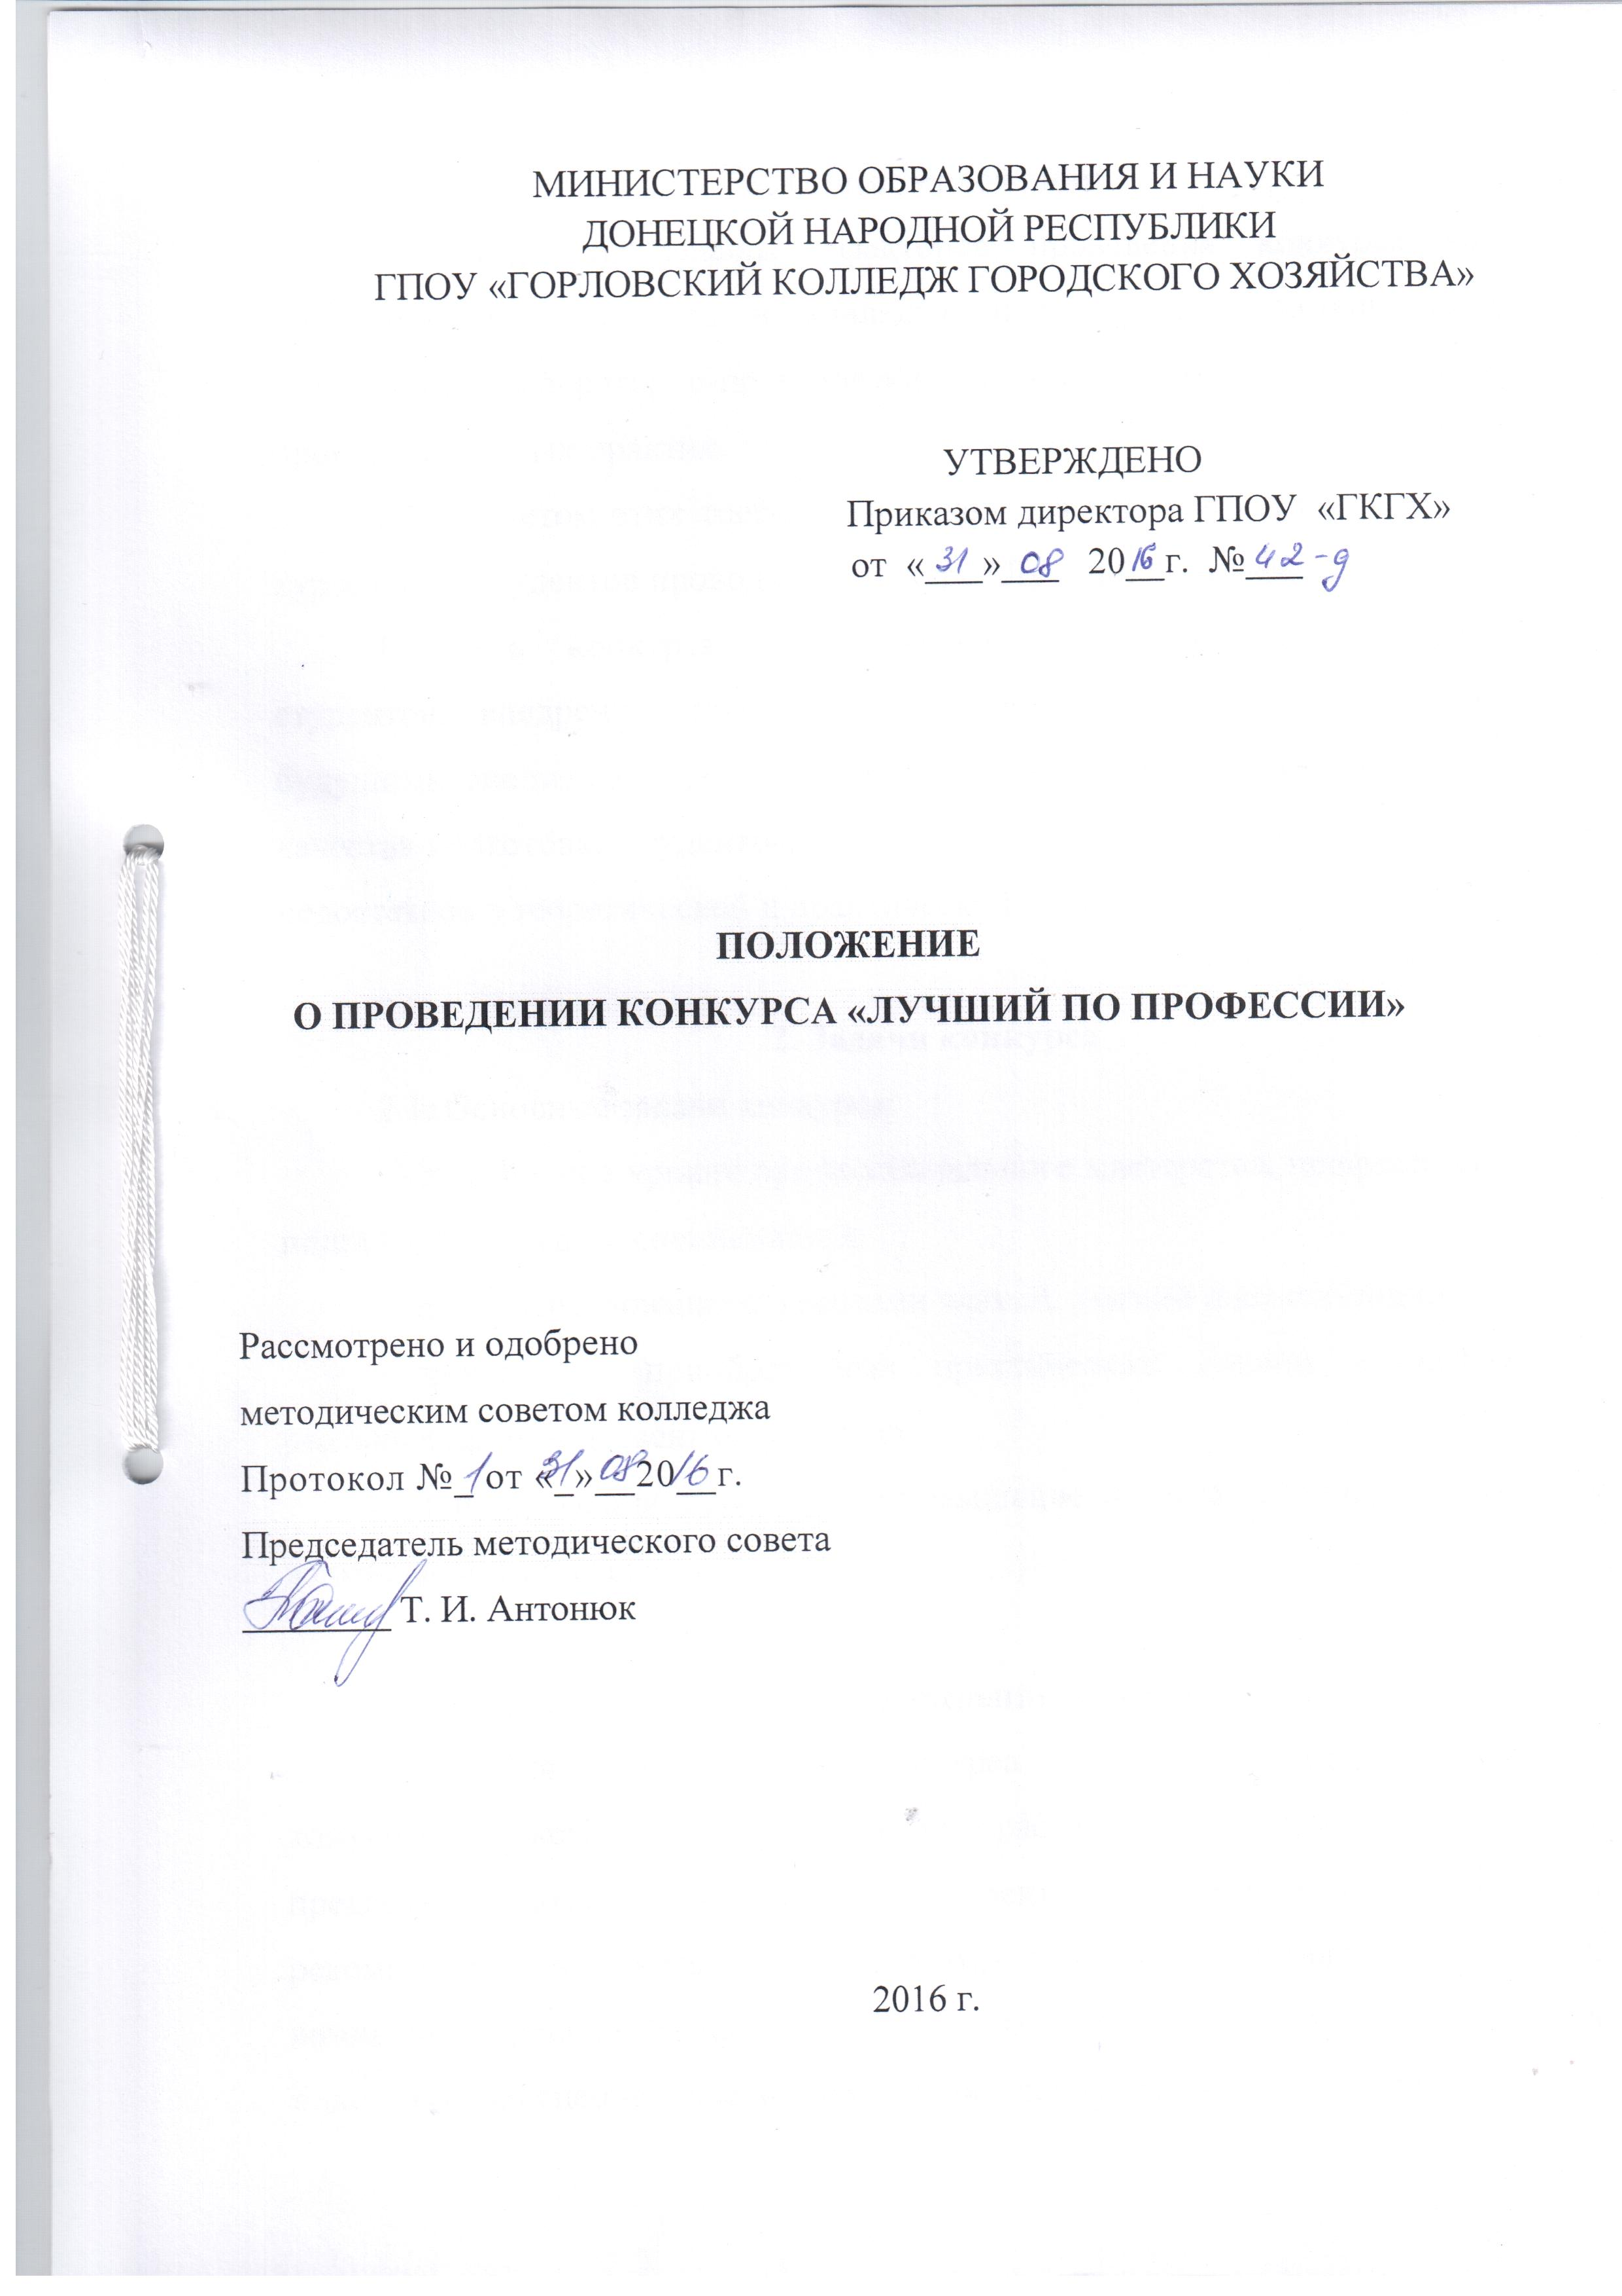
- Общие положения
- Уровень национального благополучия
будет отвечать мировым стандартам только тогда, когда
трудоспособное население страны на 40-60 % будут составлять лица с высшим
образованием, потому что переход общества от индустриальных технологий к
информационному производству возможен лишь при условии наличия высокого уровня развития личности.
- Одним из главных факторов этого перехода является приобретение студентами в учебных заведений практических навыков во время выполнения лабораторно-практических занятий, прохождения учебных и производственных практик.
- С учетом этих требований, в колледже на всех отделениях после
окончания студентами 3-го курса проводится конкурс "Лучший по профессии ".
- Цель конкурса - повышение профессионального мастерства студентов, внедрение новых форм и методов в процесс приобретения будущими специалистами профессиональных умений и навыков, повышение качества подготовки студентов, популяризация будущих профессий, выявление недостатков в теоретической и практической подготовке студентов.
- Задачи конкурса
2.1. Основные задачи конкурса:
- повышение уровня профессионального мастерства, профессиональной подготовки будущих специалистов рабочих профессий;
- совершенствование студентами знаний, умений и навыков;
- применение приобретенных практических умений и навыков в реальных производственных условиях;
- популяризация рабочих профессий и повышение заинтересованности студентов в совершенном овладении ими.
- Порядок проведения конкурса
3.1. Для проведения конкурса на отделениях создаются
конкурсные комиссии. Руководство работой комиссии осуществляет председатель комиссии - заместитель директора по учебной работе. В состав комиссии рекомендуется включать заведующих отделениями, председателей цикловых комиссий, преподавателей дисциплин, которые являются базовыми для подготовки по рабочей профессии и представителей предприятий по специальности подготовки студентов.
3.2. Конкурс "Лучший по профессии" проводится в два этапа:
- первый - выполнение теоретических заданий по профессионально-
теоретической подготовки конкурсантов; ответы на вопросы;
- второй - демонстрация навыков работы с технологическим оборудованием, приборами или инструментами.
3.3. Для оценивания каждого этапа конкурса разрабатываются
критерии оценивания («три», «четыре», «пять»).
3.4. Перед началом проведения конкурса конкурсная комиссия знакомит
участников с последовательностью его проведения, системой оценки каждого
этапа конкурса и основными требованиями положения охраны труда во время
выполнения заданий этапов конкурса.
- По окончанию последнего этапа конкурса комиссия обобщает
результаты, проводит определение мест, которые они заняли, и устанавливает
победителей.
- Протокол заседания конкурсной комиссии объявляется участникам
конкурса и проводится награждение победителей грамотами, дипломами,
ценными подарками.
- Материалы проведенных конкурсов освещаются в стенных газетах, в
фотомонтажах, т.д.
- Теоретический тур конкурса заключается в проверке теоретических знаний по профессии и выполняется всеми участниками одновременно.
- Практический тур, выполнение производственного задания, оценивается по критериям, в соответствии с каждой рабочей профессией.
3.10. Участники конкурса самостоятельно выполняют задания, при этом
придерживаются правил охраны труда.
- Наблюдение за выполнением работы осуществляется только
членами жюри.
- Время выполнения работы определяет конкурсная комиссия в зависимости от сложности задач.

